Årsplan
01.08.2023-31.07.2024

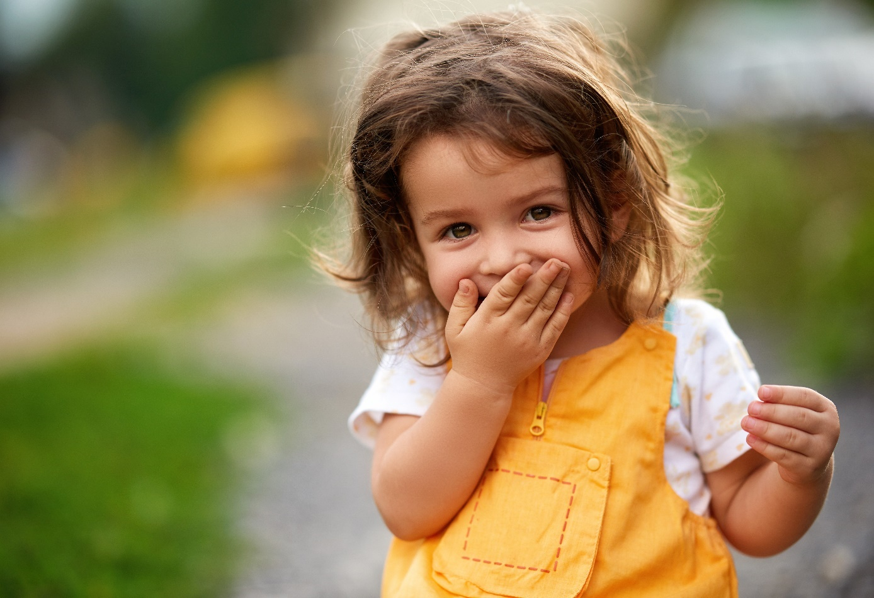

EN GOD BARNDOM

INNHOLDSFORTEGNELSE
1.0 INNLEDNING 3
1.1 Kontaktinformasjon 3
1.2 Barnehagens hjemmeside 4
2.0 BARNEHAGENS VISJON, MÅL OG VERDIGRUNNLAG 5
2.1 Barnehagens visjon, mål og verdigrunnlag 5
2.2 Barnehagens overordnede mål – «Vi setter leken øverst på pallen» 6
3.0 LEK 7
3.1 Egenledelse i lek og læring 9
4.0 BARNEHAGENS FORMÅL OG INNHOLD 12
4.1 Omsorg 12
4.2 Læring 13
4.3 Danning 13
4.4 Sosial Kompetanse – vennskap og fellesskap 15
4.5 Kommunikasjon og språk 16
5.0 BARNS MEDVIRKNING 17
6.O SAMARBEID MELLOM HJEM OG BARNEHAGE 19
7.0 OVERGANGER 21
8.0 BARNEHAGEN SOM PEDAGOGISK VIRKSOMHET 22
8.1 Planlegging 22
8.2 Vurdering 22
8.3 Dokumentasjon 23
8.4 Pedagogisk dokumentasjon: 24
9.0 BARNEHAGENS ARBEIDSMÅTER – Vår pedagogiske praksis 25
9.1 Tema og prosjektarbeid: 25
9.2 Rommet som 3.pedagog 25
9.3 Matglede 25
9.3 Bærekraftig utvikling 26
10.0 KOMPETANSEHEVING I PERSONALET 28
10.1 Vold og overgrep 28
10.1.1 Si det 28
10.1.2 Menneskemøteakademiet 29
10.2 Kommunikasjon og tilbakemeldingskultur (REKOMP) 29
10.3 Rammeplanen 31
11.0 COS – Circle of security 32
12.0 PSYKOSOSIALT ARBEID I BARNEHAGEN 33
12.1 Handlingsplan for et trygt og godt barnehagemiljø 33
13.0 BARNEHAGENS FAGOMRÅDER 35

1.0 INNLEDNING
Årsplanen skal være et arbeidsdokument for personalet i barnehagen, og skal brukes for å sikre kontinuitet og progresjon. En viktig del av arbeidet vårt er å vurdere og reflektere. I slutten av hvert kapittel (med unntak av kap. 6 og 7) vil det være refleksjonsspørsmål som personalet skal bruke i sitt vurderingsarbeid. På denne måten søker vi å sikre at alle barn får et tilbud i tråd med barnehageloven og rammeplanen.
Årsplanen vår bygger på rammeplanen. Vi jobber målrettet for en felles plattform av kompetanse i personalgruppa. Årsplanen skal godkjennes av foreldrene via samarbeidsutvalget og er foreldrenes mulighet til å kunne påvirke innholdet i barnehagen. Samarbeidsutvalget evaluerer gammel årsplan og godkjenner ny årsplan. Styringsdokumentene som er førende for driften, finner du på vår hjemmeside: www.snomyra.barnehage.no
- Lov om barnehager
- Rammeplanen for barnehager
- Årsplan for Snømyra barnehage
- Barnehagens vedtekter
- Overordnet kompetanseplan for Vennesla barnehagene
- Barnehagens årshjul
- Plan for språk og leseutvikling 4-8 år
- FN`s barnekonvensjon
- Handlingsplan for et trygt og godt barnehagemiljø

1.1 Kontaktinformasjon

Administrasjonen:

Styrer: sigrid@snomyra.no
Assisterende styrer: hildececilie@snomyra.no

Avdelinger

Vuggestua: Elisabet@snomyra.no,
Vigdis@snomyra.no
Sukkermaur: Kari@snomyra.no
Hanne@snomyra.no
Skogsmaur: Ingvild@snomyra.no
Siljechristine@snomyra.no
Tusenbein: Natalie@snomyra.no
Klara@snomyra.no
Bikuba: Kjetil@snomyra.no
Sondre@snomyra.no
Skautrollan: Geir@snomyra.no,
Ingeborg@snomyra.no

1.2 Barnehagens hjemmeside

På hjemmesiden vår www.snomyra.barnehage.no vil du også finne mye informasjon om barnehagen. Her er en oversikt over hva du finner under de ulike fanene:

Om oss | Avdelinger
Barnehagen vår  Ansatte  E-post/tlf. nr  Årsplan  Dagsrytme-levere/hente  Tilvenning/overganger  Vedtekter  Søk barnehageplass  Styret-SU-Foreldreråd  Ny lov om snus og røyk  Mat i barnehagen  Visjon og verdier  Planlegging/Vurdering/Dokumentasjon  Følg oss på Facebook  Styringsdokumenter  Datatilsynet/personvern  Trygt barnehagemiljø | Vuggestua  Sukkermaur  Mellomfløy  - Skogsmaur  - Tusenbein  Storfløy  - Bikuba  - Skautrollan  _________________________  Her finner du informasjon om avdelingene, tilvenning/overganger og hvordan vi jobber med fagområdene i Rammeplanen.
Informasjon til foreldre | Diverse info - ansatte
Handlingsplan for et trygt og godt barnehagemiljø  Personvern  Priser/søknad om reduksjon  Vold og overgrep  Oppskrifter  Regler ved barns sykdom  Lusekampanje uke 35 og 10  Sanger vi synger i barnehagen  Votteavtale  Dugnadsreglement  Samarbeid barnehage-skole  Forsikringer  Foreldresamarbeid  Trafikksikkerhet  Bursdagsfeiring  Sikkerhetsrutiner  Familiesenteret  Circle of security  Bekledning  Bærekraftig utvikling | Kommunikasjonsplan  Beredskapsplan  Personalhåndbok  Stillingsinstrukser  Forsikringer  Branninstruks  Personalsamarbeid

2.0 BARNEHAGENS VISJON, MÅL OG VERDIGRUNNLAG

Barnehagens Visjon:
EN GOD BARNDOM
Barnehagens overordna mål:
VI SETTER LEKEN ØVERST PÅ PALLEN
Våre verdier:
VI VIL BEGEISTRE, UTRETTE OG HA BETYDNING

BEGEISTRE  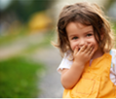  Vår barnehage preges av undring og entusiasme. Barn og foreldre møtes av ansatte med relasjons- kompetanse og et personal som er opptatt av å skape hverdagsmagi og gylne øyeblikk, sammen med barna. | UTRETTE  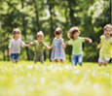  Våre medarbeidere våger å se og høre, er faglig sterke og skaper handling til det beste for barnet. | HA BETYDNING  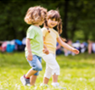  Personalet oppleves som en trygg havn for barn og foreldre. Vi bryr oss om hverandre, og skaper gode opplevelser sammen.

2.1 Barnehagens visjon, mål og verdigrunnlag

«Barnehagen skal møte barna med tillit og respekt, og anerkjenne barndommens egenverdi. Den skal bidra til trivsel og glede i lek og læring, og være et utfordrende og trygt sted for fellesskap og vennskap. Barnehagen skal fremme demokrati og likestilling og motarbeide alle former for diskriminering.” Barnehageloven § 1, 3.ledd

I Snømyra barnehage har vi satt oss både en visjon, og verdier. En visjon kan på mange måter defineres som en idealtilstand, eller som et fremtidsrettet mål. For oss som virksomhet og organisasjon ønsker vi at visjonen vår skal si noe om hvem vi skal være – og for hvem. Visjonen til Snømyra barnehage, «En god barndom», er på mange måter ryggraden vår – den skal prege alt vi gjør, hva vi streber etter og legger til rette for, og hvordan vi forholder oss i relasjon til andre. Utsagnet «en god barndom» kan oppleves om omfattende, individuelt og komplekst. Hva man legger i dette avhenger av bl.a. egen bakgrunn, forståelse og erfaringer.

Til tross for at dette kan prege oss i vår måte å forholde oss til andre på, som enkelt individer, setter rammeplanen for barnehagen noen føringer som i sin tur har fått prege både visjon og verdier. Barndommen har en egenverdi, og den er vi i barnehagen satt til å respektere og anerkjenne. Barndommen er startpunktet for hvert individs dannelsesreise og det «å bli til», samtidig som det som skjer her og nå skal oppleves som meningsfylt for hvert enkelt barn. Det handler om en grunnholdning hvor barna opplever dager fylt av lek, trivsel og vennskap – samtidig som vi skal skape en hverdag hvor hvert barn opplever å bli sett, forstått og anerkjent i lys av seg selv.

Dette er for oss det vi i korte trekk tenker at en «God barndom» innebærer – en god og trygg grunn som utgangspunkt for barns videre utvikling og dannelse, hvor leken og det som oppleves som meningsfylt her og nå hele tiden står i sentrum.

2.2 Barnehagens overordnede mål – «Vi setter leken øverst på pallen»

Barnehagen har i tillegg satt seg et overordnet mål – noe som skal bidra til å realisere visjon og verdier, både her og nå og på et langsiktig og strategisk plan. En måte å gjøre ord levende. Her har vi latt oss inspirere av barnas forfatter Astrid Lindgren, i arbeid med verdigrunnlaget vårt. Barnas forfatter var genuint interesserte i barn og hadde en intuitiv forståelse for barns integritet. Hun var opptatt av at man kunne samtale med barn om alt, med ord som barna forstår – også de tingene i livet som kan oppleves som vanskelig, skremmende er skummelt. Hele hennes forfatterskap handlet i bunn og grunn om det å være menneske, og om hvor fint det kan være.
Lekens og barnas fantasiverden har en helt sentral plass i Astrid Lindgrens fortellinger. Leken var viktig for henne - både som barn, men også som voksen. Hun mente blant annet at alt stort som skjer i verden, først skjer i menneskenes
fantasi.

«Jeg skulle ønske dagens barn lekte mer enn de gjør. For den som leker som liten får en rikdom inni seg som man kan øse av hele livet. Man bygger opp en varm, hyggelig verden inni seg. En verden som gir styrke om livet blir vanskelig. Et sted man kan ty til i motgang og sorg»

- Astrid Lindgren

Gjennom dette sitat synliggjør Astrid Lindgren lekens egenverdi, samt hvor betydningsfull leken er for å kunne opparbeide seg evner som kan ruste barna i å kunne håndtere både motgang og sorg – altså, en styrke for livet.
Det er med bakgrunn i denne forståelse, av at leken er helt sentral når vi ønsker å bygge robuste barn med evner til å kunne navigere seg gjennom livet, at vi derfor fremhever betydningen av å «sette leken øverst på pallen» - og at dette kontinuerlig skal definere hvem vi som ansatte er i møte med barna, slik de opplever dager preget av mange gylne øyeblikk!

3.0 LEK
«Vi lekte og lekte – det var et under at vi ikke lekte oss i hjel»
- Astrid Lindgren
Husker du en lek fra da du var liten, der du glemte tid og sted og du ble fylt med glede og rikdom? Slike minner ønsker vi å skape for barna i Snømyra barnehage hver eneste dag! Ønsker vi å ta barna på alvor må vi ta leken på alvor. Leken kommer naturlig fra barnets indre, den har en egenverdi og er helt unik.
Lek og fantasi kan ikke skilles. Fantasi og lek trenger opplevelser for å utvikles. Disse felles opplevelsene ønsker vi skal være grunnsteinene i vårt arbeid med lek i Snømyra barnehage. Vi som jobber i Snømyra barnehage ønsker å skape et lekende univers, hvor voksne deltar i og ser på det som en ære å bli invitert inn i barnas lek. Som voksen er det viktig å kontinuerlig være bevisst på barns ulike typer av lek – og at hver type i sin tur stimulerer ulike sider av et barns utvikling (eks. rollelek, sanselek og regellek).
For å forstå de yngste barnas, «toddleren» (1-2 år), lek og samspill, er det avgjørende med en grunnleggende forståelse for hva som kjennetegner deres måte å være til å verden på. Toddleren har en væremåte som preges av kroppslig kommunikasjon og samhandling – også deres lek. Toddlerleken preges tydelig av den kroppslige aktiviteten hvor både behovet for bevegelse og utforsking står sentralt, samtidig som imitasjon og herming er noe som setter sitt særpreg for denne form for lek. Denne form for kommunikasjon krever at vi som voksne er sensitive og oppmerksomme i møte med de yngste barna – slik at vi kan forstå, og anerkjenne, denne non-verbale formen for lek.
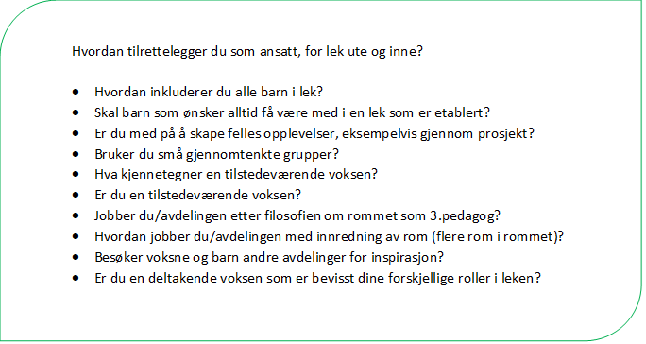

3.1 Egenledelse i lek og læring
Lek har en sentral plass i Astrid Lindgrens verden, og i barnas verden. Barnehagen vil bidra til å gi alle barn økt lekekompetanse, fordi vi vet at det er av stor betydning for deres utvikling som menneske. Det er med bakgrunn i dette, at vi har et økt fokus på det å jobbe med egenledelse i lek og læring.
EGENLEDELSE – forståelsen av egenledelse baserer seg på etablert pedagogisk teori, nyere forskning på barns utvikling og moderne kunnskap om hjernen.
Barn bruker en rekke mentale verktøy når de løser sine dagligdagse utfordringer. Barn må kunne starte opp, planlegge og organisere egen atferd. De må også kunne regulere egne følelser i ulike situasjoner og være fleksible nok til å prøve ut forskjellige løsninger når det kreves noe nytt av dem. Dette er avgjørende funksjoner for læring og mestring i lek og daglige aktiviteter, og en viktig forutsetning for utvikling av vennskap og god sosial kompetanse
Egenledelse danner det viktigste grunnlaget for utvikling og opprettholdelse av vennskap, forebygger mobbing og knyttes til tidlige ferdigheter innen lesing, skriving og matematikk.
Forskning viser at rolleleken er blant de beste pedagogiske virkemidlene vi har for å styrke egenledelse.
Med godt utviklede egenledelsesferdigheter skal alle barn i Snømyra barnehage ha det beste utgangspunktet for livslang læring, vekst og utvikling.
«Egenledelse er evnen til å være aktiv og selvstendig i en oppgave over tid.
Egenledelse brukes som en samlebetegnelse på overordnede funksjoner i hjernen som
setter i gang, styrer og regulerer atferden vår» (Sørensen, Godtfredsen, Modahl og Lerdal 2013).

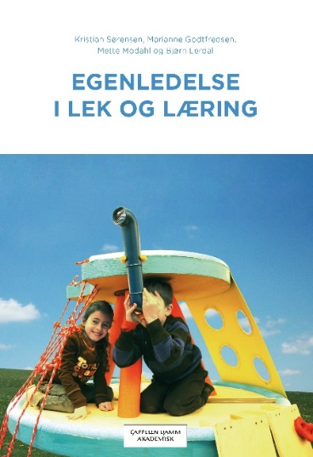

Slik jobber vi med egenledelse i barnehagehverdagen: Eksempel fra rollelek: butikklek
Hva skjer? | Hva lærer barna? | Egenledelsesfunksjoner
Barna finner frem bøtter og spader. Fyller bøttene med sand som skal være kaker de selger i butikken. | Å bruke kjent kunnskap og kompetanse | Arbeidshukommelse  Organisering  Planlegging
En kunde (en voksen) blir spurt om å komme å kjøpe noe i butikken. Den voksne kommer, og leken er i gang | Å ta kontakt med andre for å oppnå sin hensikt. | Igangsetting
To andre barn kommer bort og vil være med. Det er ikke flere bøtter igjen nå, så barna blir enige om å finne noen former som de kan bruke til å lage kaker med. | Å tenke kreativt – assimilering og akkomodasjon.  Lage nye strukturer og gi avkall på det som er vanlig. | Fleksibilitet
Gjennom lekens gang blir det tidvis uenigheter om hvordan leken skal lekes. Her utvikles den sosiale kompetansen og evnen til å ta til seg andre | Desentrering  Fokus på mer enn et aspekt av gangen. Lære at andre erfarer verden på en annen måte enn meg. | Selvmonitorering  Selvregulering
Målet er at barna kan leke over tid og lede seg selv i leken. For å klare dette er det en del ting barna må mestre og vi voksne må hjelpe dem i denne utviklingen.
Refleksjonsspørsmål knyttet til egenledelseshjulet.
- Fleksibilitet – Når øver barnet seg på å se andre løsningsalternativer og hva kan du som voksen bidra med?
- Planlegging – Hvordan kan vi voksne være med på å hjelpe barna til å få leken til å fungere over tid?
- Organisering – Hvordan kan du hjelpe barna til å sortere/ se forløpet i leken. F.eks fra brann til slukking?
- Selvmonitorering – Hva bør barna øve på/ få erfaringer med for å lære at andre kan se verden forskjellig fra dem selv?
- Arbeidshukommelse – Voksne må gi barna input i leken som hjelper dem til å forstå leken og gangen i den. Hvordan gjør jeg det?
- Selvregulering - Hvordan er jeg en god voksen for barn som sliter med å regulere egne følelser og handlinger?
- Igangsetting – Har vi gode nok rom og interessante leker/materiell? Og hvordan hjelper jeg barna med å ta initiativ til lek sammen med andre?

Egenledelseshjulet, illustrert
Egenledelseshjulet på neste side illustrerer funksjonene som deler av en integrert helhet. Barnets egenledelsesatferd vil være et produkt av enkeltdelene og samspillet mellom disse.

4.0 BARNEHAGENS FORMÅL OG INNHOLD
Arbeidet med omsorg, danning, lek, læring, sosial kompetanse og kommunikasjon og språk skal ses i sammenheng og samlet bidra til barnas allsidige utvikling (Rammeplanen s. 19). I Snømyra barnehage jobber vi for at alle barn skal ha en grunnleggende trygghet i at “jeg som menneske er viktig, og betydningsfull”. Vi vil at barna skal være rustet med en sunn selvtillit og en trygg selvfølelse, når de forlater barnehagen. Barna skal oppleve og erfare samarbeid og vennskap, være nysgjerrige og utforskende sammen med andre barn og voksne - og møte voksne som ser dem innenfra.

4.1 Omsorg
I barnehagen skal alle barn oppleve å bli sett, forstått, respektert og få den hjelp og støtte de har behov for. Personalet skal aktivt legge til rette for omsorgsfulle relasjoner (nåde barn-barn, og barn-voksen) som grunnlag for trivsel, glede og mestring. “Omsorg er en forutsetning for barnas trygghet, trivsel og for utviklingen av empati og nestekjærlighet” (Kunnskapsdepartement, 2017).
Omsorg handler om å hele tiden stå i en relasjonell forbindelse til andre, noe som krever en kontinuerlig bevissthet på hvem man er i dette møte. Som voksen i relasjon til barn ligger det et ansvar i at vi sørger for varme og omsorgsfulle relasjoner, preget av trygghet. Dette krever at vi har et «varmt blikk» i alle de daglige møtene, hvor barna opplever voksne som virkelig ser de. Det kan høres ut som en selvfølge, men i en hektisk hverdag med mye som skjer på samme gang krever det øvelse og en bevissthet. Hvem ønsker jeg å være for barna, i både små og store øyeblikk? Dette er spørsmål vi som voksne i barnehagen kontinuerlig må reflektere over, for å kunne fremstå som omsorgsfulle og anerkjennende i alle daglige møter.
Utover dette handler også omsorg om hvordan vi fremstår som grensesettere. Grensesettere som er forutsigbare og tydelige, samtidig med det varme og anerkjennende blikket i bunn.

Hvordan jobber vi med omsorg?

- Ser barnet innenfra, (hva trenger barnet av meg nå/hvilke behov har barnet)?
- «Jeg er tilgjengelig for barn som trenger meg»
- Bli kjent med hvert enkelt barn
- Interessert i barnet / lytter aktivt til barnet
- Voksne som gode rollemodeller?

4.2 Læring
Barns nysgjerrighet og vitebegjær skal anerkjennes, stimulere og ligge til grunn for barnas læringsprosesser
«Når jeg ikke har penger, da kan jeg ikke drikke brus. Når jeg har penger, så får jeg ikke lov å drikke brus. Når i svarte skal jeg få drikke brus?»
- - Emil i Lønneberget

Det er mye små barn skal erfare og finne ut av. Barn trenger erfaringer sammen med sine nære voksne, hvor de opplever at det å undre seg er spennende. Evnen til undring vokser ikke frem av seg selv, og krever tilstedeværende voksne med en evne til å fange opp barnas interesser og bygge videre på dette. Pirre deres nysgjerrighet, så små frø og utvide deres horisonter. Slik vil barna kontinuerlig oppleve at det hele tiden er noe nytt å finne ut av. I tillegg til å pirre nysgjerrigheten og skape undring, ønsker vi at barna skal få oppleve glede over å skape noe i felleskap. Gjennom hverdagslige situasjoner, i spontane øyeblikk, i lek og i prosjekt/temaarbeid utforsker barn og voksne både fantasiverdenen og den verden vi lever i - sammen.
Hvordan jobber vi med læring?
- Lek som læring – hva lærer barna i leken?
- Barna lærer gjennom alt de opplever og erfarer – hva ønsker vi at barna skal lære i barnehagen?
- Vi er gode rollemodeller – hvordan er vi det?
- Oppmuntre til nysgjerrighet og være nysgjerrige sammen
- Vi undrer oss sammen over omverdenen
- Vi tilbyr varierte lekemiljøer

4.3 Danning
Gjennom de siste desennier har både barnehagen, og det generelle synet på barn og barndom, vært gjennom et større skifte. Vi har gått fra å se på barn som noe «uferdig» som skal oppdras til noe, til å se på barn som et subjekt - et eget individ med en medfødt rettighet til å være til i verden i lys av seg selv. Det er i denne nyere form barnesyn at danningsbegrepet har blitt sentral i barnehagen. Dannelse handler på mange måter om å bli til som et selvstendig individ, med egne tanker og meninger, samtidig som man klarer å innpasse seg og fungere i samspill med andre. Å være til i verden og kreve sin plass, akkurat sånn som man er, samtidig som man gir andre plass i fellesskapet.

Danning skjer i alt vi gjør og opplever – i stort, og i smått. Det er alle erfaringer, samtaler,
opplevelser og i lek som at barn både kan gi uttrykk for sin opplevelsesverden, samtidig som de møter andres forståelse av verden og perspektiver. Det er nettopp i disse møter man dannes og blir til som menneske – og slik kan vi forstå at dannelsen er en livslang reise. Likevel er det nettopp i barndommen det legges noen viktige grunnsteiner i denne prosess. Det er derfor viktig at vi som voksne i barnehagen har en grunnleggende forståelse for hva danning er, og hvordan vi lar dette prege vårt arbeid og væremåte på en hensiktsfull måte.
«Barnehagen skal støtte barna i å forholde seg prøvende og nysgjerrig til omverdenen og bidra til å legge grunnlag for modig, selvstendig og ansvarlig deltakelse i demokratiske fellesskap» (Kunnskapsdepartementet, 2017)

Rammeplanen forteller oss at vi i barnehagen skal fremme danning – men hva innebærer egentlig dette? Som sagt er det i alle de daglige møtene og erfaringene, at man dannes og blir til. Dette forlanger voksne som både ser, respekterer og anerkjenner barnet som et eget individ med rett til å kunne delta og påvirke fellesskapet - med utgangspunkt i sine evner. Slik vil vi kunne sørge for at barna opplever å være en viktig deltager både blant venner, familie, avdeling, barnehage og samfunn. Dette i sin tur vil kunne bidra til en positiv selvforståelse, som ofte bunner i nettopp det å være betydningsfull for andre.

Det å kunne forstå egne følelser, og andres følelsesuttrykk, er helt essensielt for å kunne fungere sosialt og i samspill med andre. Følelser er en stor del av et barns liv, og de kan ofte være krevende å forstå og å håndtere. Det å både forstå sine følelser, klare å regulere sitt egne følelsesuttrykk, og samtidig utarbeide en evne til å kunne sette seg inn i andres opplevelse, er en viktig del av å dannes og bli til. Som voksen i barnehagen er vi opptatte av å anerkjenne barns følelser, og på den måten vise en forståelse for hva de gir uttrykk for. Vi speiler, setter ord på, forklarer og støtter de slik de på sikt er i stand til å forstå og kunne sette ord på sin indre følelsesverden – samtidig som de klarer å gi rom for andres behov og uttrykk. Slik ser vi for oss at vi kan støtte barna i deres begynnende danningsprosess, og på den måten bidra i å bygge robuste barn – barn som evner å stå støtt i utfordrende situasjoner og følelser, samtidig med empati og omsorg for de rundt seg.
Hvordan jobber vi med danning?

- Gir barna opplevelser som fremmer en positiv selvforståelse
- Barna er aktive deltakere i felleskapet
- Barna erfarer at mangfold og ulikheter er spennende og gir rom for læring, utforskning og opplevelser
- Respekt for ulikheter og ulike meninger

4.4 Sosial Kompetanse – vennskap og fellesskap
«Vennskap handler ikke om hvem du har kjent lengst, det handler om hvem som kom inn i livet ditt og sa - jeg er her for deg -og beviste det».
- Astrid Lindgren
Sitatet til Astrid Lindgren sier så mye om hvor viktig og godt vennskap er. Dette er selvsagt svært viktig å kjenne på “her og nå” i barnehagen, for å kunne trives og oppleve tilhørighet, men vi mener også at barn som har kjent på følelsen av å han gode venner vil dra nytte av det gjennom livet. At kompetansen de tilegner seg gjennom sine vennskapsrelasjoner, er med på å bane vei inn til nye vennskap senere i livet.
«Sosial kompetanse er en forutsetning for å kunne fungere godt sammen med andre og omfatter ferdigheter, kunnskaper og holdninger som utvikles gjennom sosialt samspill. I barnehagen skal alle barn kunne erfare å være betydningsfulle for fellesskapet og å være i positivt samspill med barn og voksne. Barnehagen skal aktivt legge til rette for utviklingen av vennskap og sosialt fellesskap (Kunnskapsdepartementet, 2017).
Gjennom lek jobber vi aktivt med samarbeid og vennskap i Snømyra barnehage. Barn og voksne ser hverandre, hjelper hverandre og viser hensyn til hverandre. Når vi ser 2 åringen som hjelper en jevnaldrende med å få ned glidelåsen på regnjakka, da viser det oss at det er flere sosiale koder som er i ferd med å knekkes.
Vennskap og fellesskapsfølelse vil i sin tur kunne bidra til å føle seg betydningsfull for andre, og det å høre til. Opplevelsen av tilhørighet er et eksistensielt behov, for både voksne og barn, som handler om å bli sett og å få bekreftet at «du er verdifull».

Hvordan jobber vi med sosial kompetanse:
Personalet er gode forbilder og jobber for at barna skal kunne mestre
- Å hevde seg selv og sine meninger på en positiv måte
- Å delta i et felleskap og samarbeide om felles oppgaver.
- Å sette seg inn i hvordan andre har det og gi utrykk for sine følelser
- Å gi andre ros og anerkjennelse
- Å etablere og opprettholde vennskap.
- Personalet er gode forbilder for hverandre
Den beste måten å skaffe seg denne lærdommen på er gjennom LEK
- Hvordan kan vi legge til rette for at barn får anledning til å danne vennskapsrelasjoner med jevnaldrende?

4.5 Kommunikasjon og språk
«Kommunikasjon og språk påvirkes av alle sider ved barns utvikling. Gjennom dialog og samspill skal barna støttes i å kommunisere, medvirke, lytte, forstå og skape mening. Alle barn skal få god språkstimulering gjennom barnehagehverdagen og alle barn skal få delta i aktiviteter som fremmer kommunikasjon og en helhetlig språkutvikling» (Kunnskapsdepartementet, 2017).
I rolleleken bruker barna språket i kommunikasjon med sine lekevenner. De prater sammen i leken, utveksler tanker om det som skal skje og det som har skjedd. Barna lytter, samarbeider, løser problemer, ytrer sine ønsker osv. I leken bruker barna språket på eget initiativ. Gjennom bruk av blant annet bøker og fortellinger ønsker vi å skape mange gode og varierte arenaer for kommunikasjon og språkstimulering – slik som alle hverdagssituasjoner (samlingsstunden, måltidet o.l) inviterer og åpner opp for refleksjon og samtale.
«Bøker trenger barnas fantasi, det er sant. Men det er enda mer sant at barnas fantasi har behov for bøker»
- Astrid Lindgren
Hvordan jobber vi med kommunikasjon og språk?
- Jeg er bevisste på språket jeg bruker
- Skaper interesse for bøker
- Rollelek
- Ha bøker tilgjengelige for barna
- Bruke rim og regler
- Legge til rette for undring når man leser bøker
- Sette av tid til gode samtaler
- Vi jobber med tekstskaping

5.0 BARNS MEDVIRKNING
“Barnehagen skal ivareta barns rett til medvirkning ved å legge til rette for og oppmuntre til at barna kan få gitt uttrykk for sitt syn på barnehagens daglige virksomhet” (jf. Barnehageloven §1 og § 3, Grunnloven § 104 og FNs barnekonvensjon art. 12 nr. 1)
I møtet mellom voksne og barn, skal barn oppleve å bli anerkjent som et subjekt – som et eget individ med en rett til å kunne påvirke og delta, og med en respekt for deres opplevelsesverden. Derfor henger vårt syn på barn, som en aktiv og kompetent deltaker i fellesskapet, tett sammen med barns rett til medvirkning.
Barns rett til medvirkning skal prege alt vi gjør og legger til rette for i barnehagen. Barna skal oppleve å ha mulighet til å kunne påvirke det vi legger til rette for i barnehagen. Det er de voksnes oppgave å både være lydhøre for deres ønsker, samt kunne observere deres interesser – for å siden la dette komme til uttrykk og prege både planer og aktiviteter. Men det er fort gjort å tenke at barns medvirkning handler om at de alltid skal få valg, alltid være med på å bestemme og ta avgjørelser – men slik er ikke tilfelle. Dette kan defineres som medbestemmelse, eller selvbestemmelse, og er selvsagt en viktig del av deres medvirkning. Men barns medvirkning handler i større grad om de voksnes barnesyn, holdninger og væremåte. Det handler om hvordan man anerkjenner barns rett til å kunne ytre sine meninger – at den voksne møter deres uttrykk, både verbalt og non-verbalt, med respekt og likeverd. Det betyr ikke at det de gir uttrykk for alltid lar seg gjøre, men det handler om måten du møter de på.
Det er leggetid på Vuggestua. Et barn står ved hyllen med alle lekene. Hun peker opp mot legokassen. «Den» sier barnet. «Vil du ha legokassen?» spør en voksen. «Det hadde vært gøy, men nå er det tid for å sove litt» fortsetter den voksne. Barnet gir uttrykk for å bli lei seg. «Vet du hva?» sier den voksne, «Vi finner kassen etterpå, når du har fått hvilt litt», hvorpå barnet blir med for å legge seg. Når barnet våknet, går hun på nytt bort til hyllen og peker. Den voksne går bort til barnet og sier «Ja, nå er det jammen meg på tiden å ta ned legokassen. Nå har du gledet deg, ikke sant?”.
Praksisfortelling fra barnehagen

Slike situasjoner, hvor et barn har et ønske men som pga. barnehagens rammer og rutiner ikke lar seg gjøre i stunden, er gjentakende del av barnehagehverdagen. Som voksne er det fort å respondere med å si «Ikke akkurat nå», når man er midt oppi legging og tiden er knapp – men da ville man ikke ivaretatt barnets rett til medvirkning. Måten den voksne her anerkjenner det barnet gir uttrykk for, gir en begrunnelse til hvorfor det ikke lar seg gjøre akkurat i stunden samtidig som hun fant en mulig løsning, er selve essensen i barns medvirkning – en holdning preget av lydhørhet og respekt, hvor barnet møtes som et likeverd individ.
Hvordan jobber vi med barns medvirkning?
- Barn møter voksne som tar dem på alvor
- Barn møter voksne som ønsker å gi dem gode opplevelser
- Barn møter voksne som ønsker å gi barna en positiv selvfølelse
- Barnas ønsker og behov blir respektert og ivaretatt
- På skautrollan gjennomføres det barneintervju
- På de minste avdelingene må personalet være sensitive og «se» hva barna tenker om sin egen barnehagehverdag.
- Samlinger hvor barna får anledning til å gi utrykk for sitt syn på barnehagen
- Barna er med på å lage evt. endringsplaner

6.O SAMARBEID MELLOM HJEM OG BARNEHAGE
“Barnehagen skal i samarbeid og forståelse med hjemmet ivareta barnas behov for omsorg og lek og fremme læring og danning som grunnlag for allsidig utvikling. (….) Samarbeidet mellom hjemmet og barnehagen skal alltid ha barnets beste som mål. Foreldrene og barnehagepersonalet har et felles ansvar for barnets trivsel og utvikling” (Barnehageloven §1)
Barnas foresatte er våre viktigste samarbeidspartnere, og vi ønsker et nært og åpent samarbeid til det beste for barna. Foreldre skal føle seg trygge på at barna har det bra, og blir ivaretatt både fysisk og psykisk når de er i barnehagen. Det er nedfelt i barnehageloven §4 at hver barnehage skal ha et foreldreråd og et samarbeidsutvalg for å sikre samarbeid med barnas hjem.
Du kan lese mer om styret, samarbeidsutvalget og foreldrerådet på barnehagens hjemmeside. Der kan du til enhver tid se hvem som sitter i de forskjellige utvalgene.
Foreldre/Foresatte kan forvente av barnehagen:
- Engasjerte voksne
- En plass hvor barna kan utvikle og utfolde seg
- Oppfølging av det enkelte barn
- Tilbakemeldinger
- Veiledning
- Profesjonelt miljø
- Vi lever opp til verdiene våre
- Trygg omsorg
Personalet forventer av dere foreldre/ foresatte
- Stiller spørsmål dersom det er noe du lurer på eller er bekymret for
- Følger med på planer og informasjon på kidplan
- Viser interesse for barnet
- Respektere andre barn og voksne
- Riktig bekledning og ekstra tøyskift
- Gir beskjed og legger inn fravær/fri på kidplan
- Gir personalet tilbakemelding dersom det er noe du ikke er fornøyd med
- Trenger du å drøfte ting ang. barnet, så be om et møte
Hvordan vil vi oppnå et godt foreldresamarbeid:
- Åpne og ærlige med hverandre
- Ta tak i vanskelige situasjoner
- Ha respekt ovenfor hverandre
- Foreldresamtaler / foreldremøter
- Tilby COS kurs
- Daglige kommunikasjon

Andre samarbeidsinstanser:
- Barnehageadministrasjonen i Vennesla kommune
- PPT
- Barnevern
- Helsestasjon
- Familiestasjonen
- Skolene i Vennesla
- Universitetet i Agder – Vi er en praksisbarnehage for barnehagelærerstudenter
- Adecco
- PVS

7.0 OVERGANGER
Når barna begynner i barnehagen og senere bytter avdeling er disse overgangene i barnas hverdag noe vi jobber målbevisst med. Snømyra barnehage er opptatt av at disse periodene skal være preget av trygghet hos barn og foreldre. Vi har også et tett samarbeid med skolen i forhold til overgangen barnehage/skole.
Når barnet begynner i barnehagen
- Tildeling av barnehageplass i mars
- Foreldremøte for nye foresatte i juni - Informasjon om barnehagen - Praktisk informasjon, rutiner og dagsrytme - Avklaring av forventninger - Informasjon om tilvenning og oppstart - Omvisning i barnehagen - Dele ut Velkomsthefte, dager og tidspunkt for tilvenning
- Oppstart - Det avsettes 5 dager ved oppstart i barnehagen - Foresatte tar del i barnehagehverdagen - Personalet overtar gradvis ansvaret
- Oppstartsamtale - Gjennomføres i korte trekk i løpet av barnets tilvenning. En avtalt samtale gjennomføres i løpet av September måned.
- Evaluering - Gjennomgang av rutiner og evaluering av oppstart
Overganger innad i barnehagen
- Besøke ny avdeling - Fra januar til juni settes det av dager der de minste barna besøker den avdelingen de skal begynne på neste barnehageår. Se hjemmesiden til barnehagen for mer informasjon.
- Personalet i barnehagen bygger relasjoner med barn på tvers av avdelinger
- Evaluering - Gjennomgang av rutiner og evaluering av oppstart
Overgang mellom barnehage og skole
- Skolebesøk
- Foreldresamtale m/ utfylling av skjema som skal til skolen
- Møte med skole og barnehage dersom det er ønskelig
- 5 års klubb
- Evaluering - Gjennomgang av rutiner og evaluering av overgangen barnehage og skole

8.0 BARNEHAGEN SOM PEDAGOGISK VIRKSOMHET
“Barnehagen skal være en pedagogisk virksomhet som skal planlegges og vurderes. Barn og foreldre har rett til medvirkning i disse prosessene. Målet med barnehagen som pedagogisk virksomhet er å gi barna et tilrettelagt tilbud i tråd med barnehageloven og rammeplanen. For å oppnå dette skal barnehagen være en lærende organisasjon og det pedagogiske arbeidet skal være begrunnet i barnehageloven og rammeplanen” (Kunnskapsdepartementet, 2017).

8.1 Planlegging
Vi har vår egen årsplan, månedsplaner og plan for skolestarterne. Barnehagen driver jevnlig planleggingsarbeid gjennom:
- 5 planleggingsdager i året
- Personalmøter
- Avdelingsmøter
- Ledermøter
- Observasjoner
- Medvirkning fra barnegruppa
- Foreldre har mulighet til å påvirke planleggingen gjennom styret, foreldremøter, samarbeidsutvalget og den daglige kontakten
Planarbeidet er med på å sikre progresjon gjennom blant annet:
- Valg av pedagogisk innhold
- Arbeidsmåter
- Valg av leker
- Materialer
- Utforming av fysisk miljø

8.2 Vurdering
Barnehagen skal jevnlig vurdere det pedagogiske arbeidet. Hovedmålet med vurderingsarbeidet er å sikre at alle barn får et tilbud i tråd med barnehageloven og rammeplanen. Vurderingsarbeidet er viktig for videre planlegging og gjennomføring av pedagogisk praksis.
“Vurderingsarbeidet skal bygge på refleksjoner som hele personalgruppa er involvert i (…) Faglige og etiske problemstillinger skal inngå i vurderingsarbeidet. På denne måten kan personalet lære av egen praksis og bidra til å utvikle barnehagen som pedagogisk virksomhet” (Kunnskapsdepartementet, 2017).
Barnehagen driver jevnlig vurderingsarbeid gjennom:
- Planleggingsdager
- Personalmøter
- Avdelingsmøter
- Ledermøter
- Foreldremøter og foreldresamtaler
- Samarbeidsutvalg og foreldreråd
- Konkrete observasjoner
- Tilbakemeldinger fra barna
- Bruk av praksisfortellinger
- Metoder som SMTTE og IGP
- Brukerundersøkelse

8.3 Dokumentasjon
Gjennom å dokumentere det pedagogiske arbeidet gir vi foreldre, lokalmiljø, og barnehagemyndighet informasjon om hva barn opplever, lærer og gjør i barnehagen. Dokumentasjonen forteller også noe om hvordan barnehagen oppfyller kravene i barnehageloven og rammeplanen.
Vi dokumenterer vårt arbeid gjennom:
- Barnehagens årsplan
- Månedsplan og månedsevaluering
- Observasjonsmetoder og systematisk observasjon av lek
- Referat fra møter
- Praksisfortellinger
- Bilder på Kidplan, og inne på avdelingen
Ved hjelp av observasjon, vurdering og refleksjon over egen praksis samt en åpen dialog med foreldre, barn og personal, ønsker vi å videreutvikle vårt pedagogiske arbeid og være en lærende organisasjon.

Hva er forskjellen på en pedagogisk virksomhet og barnepass?
Hva trenger jeg mer opplæring i?
Planlegging
- Setter avdelingen av tid til refleksjon i planleggingsarbeidet?
- Hva må jeg gjøre for å fremme mine synspunkter i planleggingsarbeidet?
- Hvilke metoder bruker jeg i planleggingsarbeidet?
Vurdering
- Setter avdelingen av tid til refleksjon i vurderingsarbeidet?
- Hvilke metoder bruker jeg i vurderingsarbeidet?
Dokumentasjon
- Hvordan dokumenterer jeg den jobben jeg gjør?
- Hva er god dokumentasjon?

8.4 Pedagogisk dokumentasjon:
Rammeplanen skiller mellom tre ulike typer dokumentasjon; dokumentasjon knyttet til observasjoner av enkeltbarn, dokumentasjon for å informere om barns lek og læring i barnehagen og dokumentasjon som grunnlag for refleksjon og læring (pedagogisk dokumentasjon). Pedagogisk dokumentasjon handler om å synliggjøre praksis for deretter å skape kritiske refleksjoner og nye perspektiver. Pedagogisk dokumentasjon er en del av personalets læringsprosess, hvor målet er å videreutvikle kvaliteten i barnehagen.

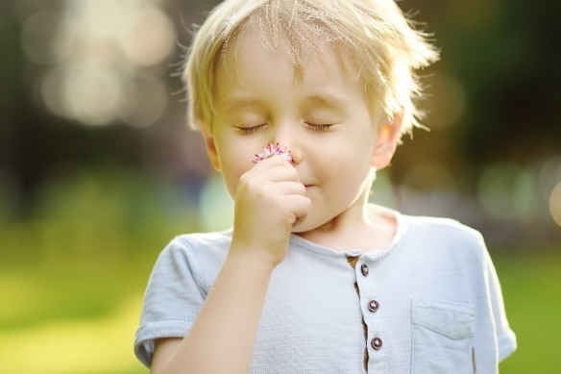

9.0 BARNEHAGENS ARBEIDSMÅTER – Vår pedagogiske praksis
Snømyra barnehage har stort fokus på at personalet holder seg faglig oppdatert og innehar en trygg, faglig kompetanse. Barnehagen er fremtidsrettet og innovativ – alltid på vei mot ny læring og nye utfordringer.
Barnehagens barnesyn og lekens betydning ligger til grunn for våre arbeidsmåter, og danner en plattform for vår pedagogiske praksis. En slik felles plattform og kollektiv ansvarlighet er sentralt for å få til implementering og et unisont godt fagmiljø.

9.1 Tema og prosjektarbeid:
Med utgangspunkt i rammeplanens fagområder og barnas interesser, lager hver avdeling sine egne prosjekter og/eller temaarbeid. Prosjektene bygger på barns medvirkning og vil derfor stadig være i forandring. Gjennom avdelingenes prosjekter ønsker vi at barna skal få oppleve den gode følelsen av å være i «flow», en tilstand hvor man glemmer både tid og sted. Vi ønsker at avdelingenes prosjekter skal være en felles arena for gode opplevelser, undring, lek og mestring. Både i stor og liten skala.

Hvordan jobber vi med prosjekt og temaarbeid?
- Prosjekt og temaplan
- Barna medvirker utfra alder
- Tilstedeværende voksne
- «Kick off» som setter prosjektet/ temaarbeidet i gang
- Felles opplevelser gjør det enklere å leke sammen
- Undring sammen med barna
- Tilføre nye elementer
- Lage spenning og magi
- Legge ut spor

9.2 Rommet som 3.pedagog
I vårt arbeid med å sette leken øverst på pallen jobber vi med rommet som den 3. pedagog. Vi innreder og lager rom som innbyr til lek, vi lager rom ut fra barnas interesser og behov og er opptatt av å lage rom hvor det er godt å leke og være i. Når rommene fungerer bra og barna mestrer god lek i rommet, vil selve rommet fungere som en ekstra pedagog.

9.3 Matglede
Gode vaner som barna får i barnehagealder, kan vare livet ut. Barnehagen skal legge til rette for matglede og matkultur (Kunnskapsdepartementet, 2017). Barn som begynner ved ett-årsalder, har ved endt barnehagegang spist nærmere 3000 måltider i barnehagen. Derfor mener vi det er viktig at maten som blir servert både er bra for kropp og hjerne.
Vi har et mål om å lage mest mulig mat fra bunnen og er på god vei i riktig retning. Vi jobber også for at barna er med både å forberede, tilberede og rydde måltidet. Ro og gode samtaler i selve måltidet er noe vi setter høyt. Vi snakker sammen om den maten vi spiser -kanskje lærer barna etter hvert hvor vi får melk, egg og kjøtt fra, navn på ulike grønnsaker, matretter og ellers begreper som hører til i et måltid. I trygge og rolige omgivelser vil også barna ha mulighet til å teste ut ulike smaker og erfare at en kan lære seg å like ting ved å smake de flere ganger.

Hvordan jobber vi med måltidene?
- Hva gjør du for at det skal bli et bra måltid?
- Hva er de voksnes rolle under måltidene?
- Tilbyr vi varierte grønnsaker hver dag?
- Varierer vi pålegg i løpet av uka eller tilbyr vi ofte det samme?
- Lar vi barna teste ut ulike kombinasjoner av pålegg med like stor selvfølge som barnet selv.
- Hvordan legger du til rette for barns medvirkning og deltakelse i matlaging og måltider
- Hvordan motiverer du barna til å spise sunn mat og få en forståelse for sammenhengen mellom kosthold og helse.

9.3 Bærekraftig utvikling
Bærekraftig utvikling handler om at mennesker som lever i dag, får dekket sine grunnleggende behov uten å ødelegge fremtidige generasjoners mulighet til å dekke sine. Det handler om en gjensidig respekt for andre, for hverandre og for naturen. I tillegg til å tenke lokalt skal også barna få innblikk i å tenke nasjonalt og globalt.

For å skape en bærekraftig utvikling må verden jobbe på tre områder, med økologi, sosiale forhold og økonomi. Dette omtales ofte som de tre dimensjonene ved bærekraftig utvikling, og det er sammenhengen mellom disse som avgjør om noe er bærekraftig (FN-Sambandet,2021b).

“Barn skal lære å ta vare på seg selv, hverandre og naturen” slik lyder formuleringen fra rammeplanen og viser hvordan vi skal arbeide med bærekraftig utvikling i barnehagen (Kunnskapsdepartementet, 2017).

Barnehagen har en viktig rolle i arbeidet med å fremme verdier og holdninger, for å skape fremtidige bærekraftige samfunn. De barna som går i barnehagen i dag, skal styre landet
noen tiår frem i tid - hvilke mennesketyper har vi vært med å forme til denne jobben? Vi vet at det barna erfarer og opplever vil de bære med seg inn i fremtiden, og derfor blir barnehagen en sentral arena når vi ønsker å fremme holdninger som støtter opp om et bærekraftig fremtidig samfunn. Barnehagen har også et særlig ansvar for å bidra til å skape trygge barn. Forskning viser at trygge barn tar bedre vare på de rundt seg, de bidrar positivt og har troen på både seg selv og andre.

10.0 KOMPETANSEHEVING I PERSONALET
Hvert år jobber vi med å heve og utvikle kompetansen i personalet, for å kunne sikre kvalitet og kunnskap. Slik kompetanseheving pågår stadig, i ulike former og tidsperioder - både avgrenset til barnehagen, lokalt og nasjonalt.

10.1 Vold og overgrep
Vår visjon er at alle barn skal oppleve en god barndom, både i og utenfor barnehagen. Dette barnehageåret skal personalet jobbe videre med å øke egen kunnskap om barn som utsettes for vold og seksuelle overgrep. Alle barn har rett på en trygg og god oppvekst. Barn skal vite at voksne ikke har lov til å slå, sparke eller bruke annen type vold. De skal også vite at seksuelle krenkelser og overgrep er ulovlig, og lære at de bestemmer over egen kropp. Vi lærer barna å sette ord på kroppen sin, og dermed også bli tydelig på egne grenser.

10.1.1 Si det
«SI DET» er ei undervisningspakke om vold og overgrep. Her møter barna dukkene Mikkel og Mina, og vi presenterer deres historier.
Historiene deres står på hjemmesiden vår under vold og overgrep.
Vi gjør følgende (2 ganger pr år på storfløy, 1 gang på våren på mellomfløy)
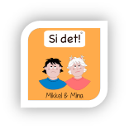

Mellomfløy | - 2 åringene – får møte dukkene – fokus på å bli kjent, hilse på de og få et navn. Kan brukes som utgangspunkt til å snakke om følelser.  - 3-åringene – lærer seg «si det» sangen. Får fortalt enkle avsnitt av en eller to av dukkenes fortelling, tilpasset aldersnivå, som i sin tur kan danne grunnlag for å samtale om følelser
Storfløy | - Barna lærer «si det» sangen. I små grupper med 2 voksne hører barna historiene til Mina og Mikkel.  - Vi reflekterer med barna om det vi har hørt.  - For å sikre at alle barna hører begges historier, krysser vi av på en oversikt.

Personalet har det siste året i tillegg bli kjent med to nye dukker, Ariana og Adrian. Disse dukkene har historier med seg som handler om blant annet rus og psykisk helse i familien. Vi jobber med Ariana og Adrian på samme måte som vi gjør med Mikkel og Mina.

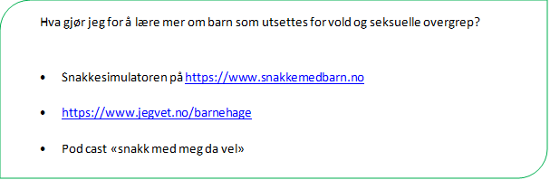

10.1.2 Menneskemøteakademiet
Handlekraftige voksne – trygge barn
Vennesla og Iveland kommune jobber sammen med RVTS Sør med kompetansesatsingen Menneskemøteakademiet (MMA). Dette er en satsning som inkluderer alle som har jobber rettet mot barn.

Målet er å sikre felles verdier, holdninger, kunnskap og handlekraft, samt at alle ansatte har en felles faglig plattform i utviklings- og traumeforståelse i møte med barn og unge. Med dette felles grunnlaget sikrer man i større grad forebygging, avdekking og håndtering av vold og overgrep. Dette barnehageåret skal et samlet personal jobbe med og lære mer om temaet: traumebevisst forståelse.

10.2 Kommunikasjon og tilbakemeldingskultur (REKOMP)
REKOMP er forkortelsen for regional kompetanseheving og er et samarbeidprosjekt mellom Universitet og barnehage. Målet med kompetansehevingen er å utjevne forskjeller blant barnehager, slik at alle landets barnehager er gode kunnskapsbaserte barnehager - for både barn, foreldre og ansatte. Hver barnehage velger sin egen kompetanseheving, og her i Snømyra barnehage jobber vi med kommunikasjon og tilbakemeldingskultur. Vi bruker ledermøter, avdelingsmøter og personalmøter til å jobbe med bl.a. medarbeiderskap, arbeidsglede, bedriftskultur, relasjoner, kollektiv forståelse og felles kunnskapsplattform. Til å hjelpe oss med dette arbeidet har vi Gunn Eggebø. Under ser dere barnehagens kompetansemodell i perioden 2021-2023.

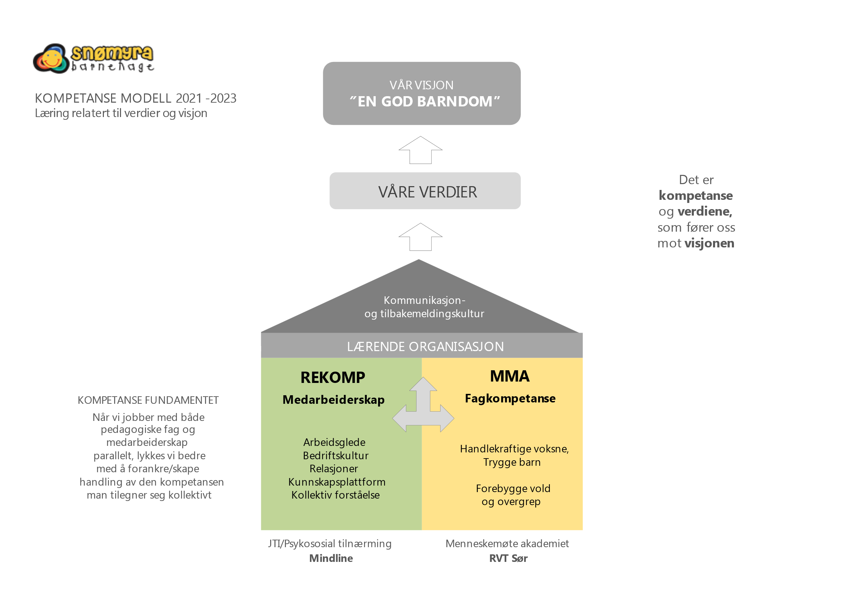

10.3 Rammeplanen
Rammeplanen jobber vi med hele året. Personalmøter og planleggingsdager blir brukt til refleksjon og vurderingsarbeid.

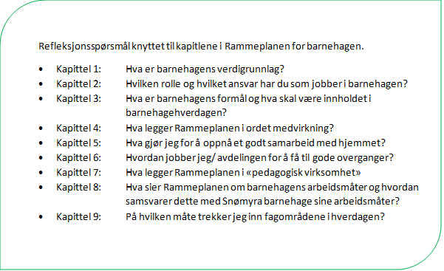

11.0 COS – Circle of security

Som en del av en felles satsning fra Vennesla kommune, er fire av Snømyras ansatte sertifisert som kursholdere i «Circle og security» (Trygghetssirkelen). Dette er et foreldrekurs, hvor foreldrene får kjennskap i å bruke «Trygghetssirkelen» som et mentalt verktøy i møte med barna. Trygghetssirkelen handler i korte trekk om hvordan barn trenger varme og sensitive voksne som støtter de i deres utforsking og utvikling. Foreldre som kan identifisere og ivareta deres behov, gjennom å kunne tyde deres uttrykk og adferd. Voksne som fungerer som en trygg havn, som er klare og forberedte til å ta de imot når de trenger de – samtidig som oppmuntrer, bekrefter og gleder seg over deres selvstendige utforsking. En samhandling mellom selvstendighet og avhengighet.

Hvert år fremover vil kurset bli gitt til alle i kommunen som er foreldre til treåringer. Gjennom å tilby kursene i alle barnehager i Vennesla, er målet å kunne sikre gode og trygge oppvekstsvilkår for alle barn i kommunen. I tillegg til dette vil barnehagen også legge til rette for kompetanseheving blant resten av personalet, når det kommer til Trygghetssirkelen, for resten av personalet – slik vi kan sikre et felles språk, og forståelse.

12.0 Psykososialt arbeid i barnehagen

I rammeplanen kan vi lese at: «..barnehagen skal aktivt legge til rette for omsorgsfulle relasjoner mellom barna og personalet og mellom barna, som grunnlag for trivsel, glede og mestring. Personalet skal arbeide for et miljø som ikke bare gjør barna til mottakere av omsorg, men som også verdsetter barnas egne omsorgshandlinger» (Kunnskapsdepartementet, 2017). Et godt psykososialt miljø handler på mange måter om relasjoner, og det å kunne være i et positivt samspill med andre. Om felleskap, tilhørighet og trygghet. For å kunne fremme nettopp dette krever det tilstedeværende voksne. Voksne som er til stede i øyeblikkene med barna, med en stor dose av empati og relasjonskompetansen. Voksne som kan støtte barna i deres sosiale utviklingsprosesser, og på den måten hjelpe de med å tilegne seg sosiale evner som vil være avgjørende for å kunne være i positivt samspill med andre.

11.1 Handlingsplan for et trygt og godt barnehagemiljø
Med bakgrunn i ny barnehagelov 01.01.2021, har Vennesla kommune utarbeidet Handlingsplan for et trygt og godt barnehagemiljø (se planen på hjemmesiden). Mål for denne planen er:
- Alle barn i barnehage skal oppleve inkludering og deltakelse i fellesskap, lek og læring i barnehagen.
- Alle barn i barnehage skal ha et trygt og godt fysisk og psykososialt omsorgsmiljø som fremmer helse, trivsel, trygghet og læring.
- Alle barn i barnehage skal få oppfylt sine rettigheter til medvirkning og medbestemmelse.
- Alle skal oppleve at de hører til i barnehagens fellesskap.
Dette er en konkret plan om hvordan vi oppdager mobbing og hvilke tiltak vi setter i gang. Det legges ned et kontinuerlig arbeid i teamene, som sikres gjennom handlingsplan lagt inn i årshjulet. I barnehagen jobber vi hele tiden med tidlig innsats, autoritative voksne i barns liv, håndtering av utfordrende atferd, relasjonsarbeid, kommunikasjon og implementering.

Hvordan jobber vi med barns trivsel?

- Barn gis like muligheter uavhengig av kjønn, alder og opphav
- Allsidig bemanning i forhold til kjønn, alder og kompetanse
- Nulltoleranse mot mobbing
- Formidler grunnleggende verdier som felleskap, omsorg og medansvar
- Voksne er oppmerksomme på enkel barnets trivsel og samværsmønster
- Voksne som griper inn om det skulle være nødvendig
- Miljøet i barnehagen analyseres jevnlig og tiltak setter i verk dersom krenkende atferd blir påvist
- Vennesamlinger og vennefest
- Sanger og musikk
- Vi jobber kontinuerlig med grensesetting og relasjonsbygging
- Skape felles forståelse i personalgruppa
- Personalet definerer hva krenkelser er
- Plan på hva personalet gjør om de opplever at et barn blir krenket
- Hva gjør vi om et barn blir krenket av et annet barn, ansatte, foreldre?

13.0 BARNEHAGENS FAGOMRÅDER

Kommunikasjon, språk og tekst
Barnehagen skal bidra til at barna får utforske og utvikle sin språkforståelse, språkkompetanse og et mangfold av kommunikasjonsformer. Barnehagen skal bidra til at barna leker med språk, symboler og tekst, og stimulerer til språklig nysgjerrighet.

Kropp, bevegelse, mat og helse.
Barnehagen skal legge til rette for at alle barn kan oppleve bevegelsesglede, matglede og matkultur, mentalt og sosialt velvære og fysisk og psykisk helse. Barnehagen skal bidra til at barna blir kjent med kroppen sin og utvikler bevissthet om egen og andres grenser.

Kunst, kultur og kreativitet
Barnehagen skal gi barna estetiske erfaringer med kunst og kultur. Ulike former og organisert på måter som gir barna anledning til utforsking, fordypning og progresjon. Barna skal få være sammen om å oppleve og skape kunstneriske og kulturelle uttrykk.

Natur, miljø og teknologi
Barnehagen skal bidra til at barna blir glade i naturen og får erfaringer med naturen som fremmer evne til å orientere seg og oppholde seg i naturen til ulike årstider.

Antall, rom og form
Barnehagen skal legge til rette for at barna kan utforske og oppdage matematikk i dagliglivet, i teknologi, natur, kunst og kultur.

Etikk, religion og filosofi
Barnehagen skal la barna få kjennskap til fortellinger, tradisjoner, verdier og høytider og ulike religioner, livssyn og erfaringer med at kulturelle uttrykk har egenverdi. Barnehagen skal skape interesse for samfunnets mangfold og forståelse for andre menneskers livsverden og levesett.

Nærmiljø og samfunn
Barnehagen skal bidra til å gjøre barna kjent med eget nærmiljø, samfunn og verden. Barnehagen skal bidra til kunnskap om og erfaring med lokale tradisjoner, samfunnsinstitusjoner og yrker slik at barna kan oppleve tilhørighet til nærmiljøet.

EN GOD BARNDOM

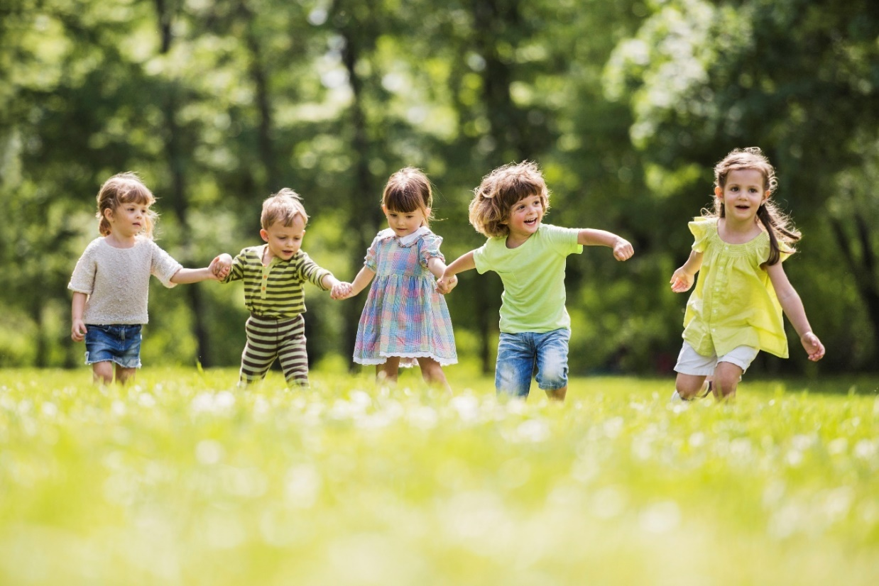
Voksne må klare å la seg rive med og akseptere at ikke alt krever definering og logiske forklaringer. Akkurat slik barn klarer. Dersom voksne greier dette, er det en enorm anerkjennelse av barns lek, læring og barndom. Da befinner vi oss i pedagogikkens hjerte (Holte, 2015)

